Fase de Elaboración

Modelo de Dominio

Diagrama de Secuencia del Sistema

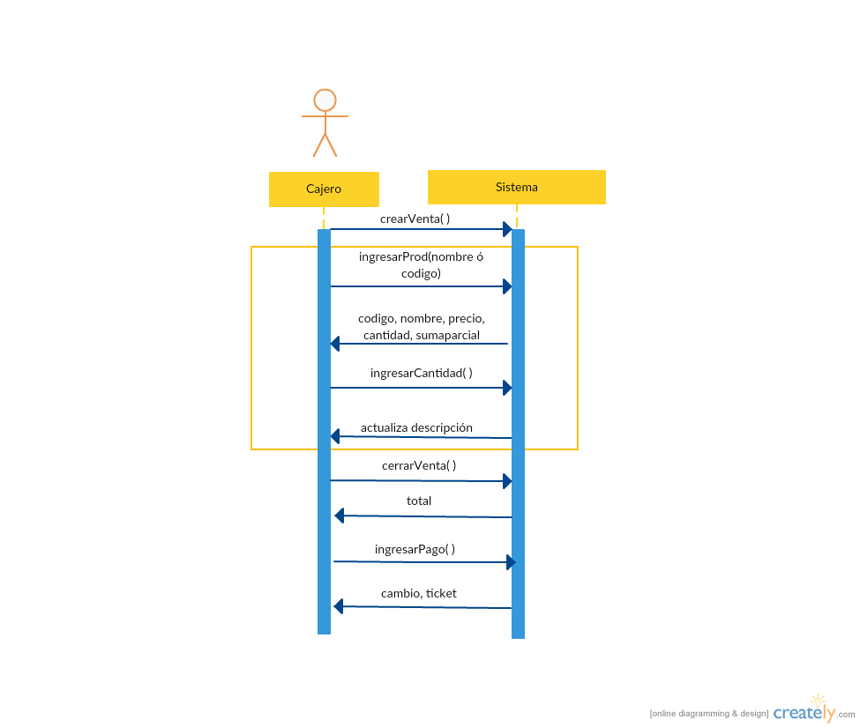

Identificación de clases conceptuales

Escenario principal de éxito

1. Llega un cliente y le entrega los productos al cajero
2. El cajero inicia una nueva venta
3. El cajero ingresa el nombre del producto o su código
4. El sistema muestra el detalle de producto

(código, nombre, precio, cantidad y suma parcial)

1. EL cajero agrega la cantidad del producto (si es más de uno)
2. El cajero ingresa más productos
3. El sistema actualiza la información
4. El cajero da clic en continuar
5. El sistema muestra el total y muestra el formulario para ingresar pago en efectivo
6. El cajero ingresa la cantidad que le dé el cliente
7. El sistema muestra la cantidad que sobra
8. El sistema imprime el ticket
9. El cajero da clic en continuar
10. El sistema actualiza el inventario

Categorías de Clases conceptuales

|  |  |
| --- | --- |
| Categorias | Ejemplos |
| Objetos tangibles o físicos | Registro(PDV) |
| Especificaciones, diseños, descripciones de las cosas | Ventas-detalles, detalle-producto |
| Lugares | Tienda |
| Transacciones | Venta, Pago |
| Roles de la gente | Cajero |
| Cosas en un contenedor | Producto |
| Conceptos abstractos | Ansiedad |
| Organizaciones | Caja |
| Hechos | Venta, pago |

Modelo de Dominio de PDV inicial